دراسة أداء الحالة المستقرة
لمحركات التيار المستمر ذات المغناطيس الدائم

Steady State the Performance of A study of

Permanent Magnet D.C Motors for

مجيـد رشـيد زيـدان / مــدرس هيئة التعليم التقني / المعهد التقني / بعقوبة

المسـتخلص :
يقدم البحث الحالي دراسة لأداء محركات التيار المستمر ذات المغناطيس الدائم (PMDCM) من خلال إجراء الاختبارات العملية لتحديد ثوابت المحرك (Parameters) للحالة المستقرة إضافة إلى استخراج الخصائص لهذا النوع من المحركات . من ناحية أخرى تم اعتماد أسلوب المحاكاة (Simulation) باستخدام الحاسبة بناء على الأنموذج الرياضي ومن خلال التقنية العالية التي يوفرها البرنامج الحاسوبي (MATLAB) للحصول على خصائص الأداء نظريا ، ثم مقارنة النتائج بين الحالتين.
ومن أهم الاستنتاجات التي توصل إليها البحث :-
1. يتميز محرك (PMDCM) بالكفاءة العالية مقارنة بمحركات التيار المستمر ذات الإثارة الكهرومغناطيسية(باستخدام لفائف المجال) نظرا لثبوت مجاله وبسبب قلة مفاقيده وحرارته أيضا .
2. إن عامل التخميـد الميكانيكي (B_{m}) له تأثير سـلبي على خصائص أداء المحرك للحالة المسـتقرة
وخصوصا في حالة اللاحمل بالرغم من صغر قيمته .
3. أعطت المحاكاة نتائج مقاربة للنتائج العملية مما يشـير إلى إمكانية اعتمادها كطريقة لدراسة أداء محركات (PMDCM) ورسم خصائصها .

Abstract :

This paper present a study of the performance for Permanent Magnet D.C Motors (PMDCM) through the practical experimental to determine the parameters & characteristics for steady-state of this type of motors .In another hand the simulation approach are used by mathematical model depending on high technical were available in the computer program (MATLAB) , Then the results are compared between both cases .
The most important conclusions in this paper are :-
- This type of motors have Efficiency higher than Electromagnetic D.C motors .
2. The damping coefficient ( B_{m} ) have negative effect on characteristics of motor especially at no-load steady state in spit of smallness value .
3. The simulation gives nearly results to practical case , therefore it can be used to study of performance of (PMDCM) and there characteristics .
المقدمــــــة : Introduction

من المعلوم ان المجال المغناطيسي في محركات التيار المستمر تتم إثارته بطريقتين هما :-
1- باستخدام المغناطيس المصنع (من خلال اللفائف) ، أي كهرومغناطيسيا (Electromagnetically) .
2- باستخدام المغناطيس الدائم (Permanent Magnet) . [ 1 ]
وقد احتوت المصادر والكتب العلمية على العديد من التطبيقات لمحركات النوع الأول ونالت الاهتمام الأوفر لأنها تتميز بإمكانية تغيير تيار الإثارة عن طريق استعمال مقاومة متغيرة في دائرة لفائف المجال المغذاة من مصدر قد يكون منفصلا (Separately) أو ذاتيا (Self) .
ونتيجة للتطور العلمي ومن خلال الحاجة إلى تطبيقات أوسع لمحركات التيار المستمر فقد أصبح النوع الثاني منها (ذات المغناطيس الدائم) يستعمل في مجالات عديدة مثل التطبيقات الصناعية والكثير من تقنيات المركبات (Automobile Technology) ، وقد بدأ التركيز عليها خصوصا وأنها تعمل بمديات قدرة تتراوح من أجزاء الواط (Fractional) إلى (1000) واط للمحركات الصغيرة ، وتصل إلى (5000) واط للمحركات الكبيرة ، وبمديات سرعة تتراوح من (1200) إلى (20000) دورة/دقيقة وتغذى بجهود مستمرة واطئة تتراوح بين (6،12،24) فولت عادة وفي بعض الحالات تصل مابين(230 - 115 )
فولت حسب ظروف وطبيعة عملها . وكما يتضح في الملحق . [ 2 ]
وتستخدم محركات التيار المستمر ذات المغناطيس الدائم(PMDCM) حاليا بشكل واسع وهي على نوعين الأول بالفرش( Brushes ) وتكون بنماذج متعددة فأما تحتوي على تروس Gears ) ( أو بدون تروس . والنوع الثاني بـدون فرش ، كما في الشكل رقم (1) الذي يوضح هذا النوع والمستخدم لإدارة مراوح التهوية في الحاسبات وفي أنظمة السيطرة الدقيقة أيضا ، حيث لايخلف ذرات الكاربون الناتجة عن الفرش . [ 3 ]
كما تستخدم هذه المحركات مع المضخات الهيدروليكية ذات القدرة المتغيرة ومحركات الجهد النبضي (Pulsating Voltage Motor) والتقنيات الطبية والرياضية .
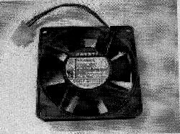
الشكل ( 1 ) استخدام محرك PMDCM بدون فرش لإدارة مراوح التهوية .

إن المغناطيس الدائم يلعب دورا مهما في تصميم وأداء هذه المحركات وقد أجريت العديد من البحوث للحصول على مغانيط بحجم صغير ونوعية أفضل وأصبح من الممكن صناعة محركات (PMDCM) بأحجام صغيرة مع عزم خرج عالي(High Output Torque ) . [ 4 ]

الجانـب النظــري :

- نمذجة الحالة المستقرة لمحرك (PMDCM) :
من أجل دراسة أداء الحالة المستقرة لمحركات المغناطيس الدائم توجد تطبيقات عديدة لأنموذج الحالة وهي تعطي وصفا لخصائص النظام ذات الصلة بالموضوع . فإذا جهز المحرك بجهد مسـتمر ثابت فانه يصل إلى الحالـة المسـتقرة ويصبح التأثير الحركي (Dynamic) صفرا . ويوضـح الشكل (2) الدائرة المكافئة لمحرك (PMDCM) مثالي يعمل عند الحالة المستقرة في حالة اللاحمل . [ 5 ]
V_{a}
I_{a}
V_{b}
M
R_{a}
الشكل (2) الدائرة المكافئة لمحرك المغناطيس الدائم المثالي في حالة اللاحمل .

1-1. الأنموذج الرياضي : Mathematical Model
إن العلاقة الأساسية لمحرك مثالي ((Ideal هي إن القدرة الميكانيكية على محور المحرك تساوي القدرة الكهربائية المستهلكة عن طريق منتج المحرك ، حيث :-
T_{m} * ω_{m} = V_{b} * I_{a} .........................(1)
حيث : T_{m} ( العزم على محور المحرك ) .
: ω_{m} ( السـرعة الزاوية للمحرك ) .
: V_{b} ( ق.د.ك العكسية ) .
: I_{a} ( تيار المنتج ) .
أما في المحرك الحقيقي (Real) فان القـدرة الكـهربائية الداخلة إليه تكون دائما أكبر من القدرة الخارجة على محوره (Shaft) . وان سرعة المحرك (ω_{m}) تتناسب طرديا مع الجهد على طرفي المنتج (V_{b}) . أي :-
V_{b} = K_{b *} ω_{m} .............................(2)
حيث : K_{b} ( ثابت التناسب وهو ثابت الـ ق.د.ك العكسية ) .
كما إن سرعة المحرك تزداد بزيادة الجهد على طرفي المنتج (V_{b}) ومن الشكل (3) الذي يوضح الدائرة المكافئة لمحرك ذات المغناطيس الدائم عند الحمل فان معادلة جهد المنتج تحدد من قانون كيرشـوف وكما يلي :-
V_{a}
I_{a}
V_{b}
M
R_{a}
La
Tm
ω_{L}
T_{L}
ω_{m}
الشكل ( 3 ) الدائرة المكافئة لمحرك (PMDCM) في حالة الحمل .

V_{a} – V_{R a} – V_{La} – V_{b} = 0 .....................(3)
( جهد المصدر المستمر) . V_{a} : حيث
:V_{R a} ( الهبوط في الجهد على مقاومة المنتج ) .
: V_{La} ( الهبوط في الجهد بسبب محاثة المنتج ) .
: V_{b} ( ق.د.ك العكسية ) .

وبالتعويض عن كل حد فان جهد المصدر يساوي :-
V_{a} = I _{a}R_{a} +L* d_{ia} / d_{t}+ K_{b*} ω_{m} .............(4)
) يهمل وتصبح المعادلة كالآتي :-L d_{ia} / d_{t} وعند الحالة المستقرة فان الحد (
V_{a} = I _{a}R_{a} + K_{b*} ω_{m} ...........................(5)
ويمكن حساب تيار المنتج من خلال الدائرة المكافئة للمحرك المبينة في الشكل(3) كما يأتي:- [ 6 ]

.............. .................(6) $\frac{\text{Va}−\text{Kb}∗ωm}{\text{Ra}}$$\text{Ia}=$
أما معادلـة العـزم لحمل المحرك فتحدد من قانون نيوتن الثاني ومن الشـكل (4) يمكن تمثيل المعادلة كما يلي :-
Tm
B_{m}
dω/dt
T_{L}
J
الشكل ( 4 ) مخطط حركي للجسم الحر لدوار المحرك .

T_{L}= T_{m} – T_{J} –T_{Bm} ..............................(7)
حيث : T_{L} ( عزم الحمل ) .
: T_{m} ( العزم على محور المحرك وهو العزم الكهرومغناطيسي ) .
: T_{J} ( عزم القصور الذاتي ) .
: T_{Bm} ( عزم التخميد الميكانيكي ) .

وبالتعويض عن كل حد فأن عزم حمل المحرك يساوي :-
T_{L}= T_{m} – J * d_{ω} / d_{t} –B_{m *} ω_{m} ..............(8)
حيث : J ( القصور الذاتي ) .
: B_{m} ( عامل التخميد الميكانيكي ) .

أما العزم على محور المحرك فيتناسب طرديا مع تيار المنتج وكما يأتي :-
T_{m} = K_{t} * I_{a} .........................................(9)
حيث : K_{t} ( ثابت التناسب وهو ثابت العزم ) .
يتناسب مع ثابت (K_{b}ونستطيع أن نلاحظ من قانون حفظ الطاقة بأن ثابت الـ ق.د.ك العكسية(
) . أي :-SI في نظام الوحدات الدولي (( K_{t} = K_{b} ) ويصبح (K_{t} ) العزم

K_{b} ( Volt/radians/second ) = K_{t} ( N.m/Amp.)..........(10)

ونلاحـظ بان الزيادة في تيار المنتج تؤدي إلى زيادة في العزم الكهرومغناطيسي (T_{m}) على محور المحرك ويكون أكبر من عزم الحمل (T_{L}) وعزم التخميد الميكانيكي (T_{Bm}) وعزم القصور الذاتي (T_{J}) .وتصبح معادلـة العـزم عند الحالة المسـتقرة بعد إهمال تأثير عزم القصور الذاتي كما يأتي :-
T_{L}= T_{m} –B_{m *} ω_{m} ..........................................(11)
والمفاقيـد الميكانيكية ( R_{a} ) أي في حالة اللاحمل تتمثل المفاقيـد الكهربائيـة بمقاومة المنتج
و المعادلة (11) كالآتي:- ( T_{L}=0 ) وتصبح قيمة عزم الحمل ( B_{m}) بمعامل التخميد الميكانيكي T_{m} –B_{m *} ω_{m} = 0............................................(12)
، فنحصل على :- (T_{Bm}) يساوي العزم (T_{m}) ويفترض في هذا الأنموذج بأن العزم
B_{m} = T_{m} / ω_{m} .................................................(13)

وللحصول على العلاقــة التي يتم من خلالها بنــاء منحني ( العزم - السرعة ) نعوض عن العــزم
من المعادلة (9) في معادلة عزم الحمل (11) لينتج :- (T_{m}) الكهرومغناطيسي
T_{L}= K_{t *} I_{a} –B_{m *} ω_{m} ......................................(14)
من المعادلة (6) وبالاستعانة بالمعادلة (10) نحصل على:- ( I_{a} وبالتعويض عن تيار المنتج (
$\text{TL}=\text{Kt}∗[(\text{Va}−\text{Kt}∗ωm)/{\text{Ra}}]−(\text{Bm}∗ωm)$.............(15)
$\text{TL}=({\text{Kt}}/{\text{Ra}})∗\text{Va}[(K^{''}t∗ωm)/{\text{Ra}}]−(\text{Bm}∗ωm)$....(16)
وبغض النظر عن الكتلة(Kinetic Compatibility)وفي حـالة التجانس للحركة المجـردة
) تكون مساوية إلى السـرعة الزاوية للحمـل ω_{m} والقـوة فأن السـرعة الزاويـة على محور المحرك( أي :- (ω_{L} )
ω_{m} = ω_{L} .................................................... (17)
ولنفرض أن :-
$M=\frac{\text{Kt}}{\text{Ra}}$ ( Constant ) ؛ $\text{Re}\text{ff}\text{.}=\frac{K^{''}t}{\text{Ra}}+\text{Bm}$ ( Constant )
فأن معادلة عزم الحمل تصبح :-
$\text{TL}=M∗\text{Va}−\text{Re}\text{ff}\text{.}∗ωL$.................................(18)

ومن خلال هذه العلاقة يمكن بناء منحني ( العزم - السرعة ) للحالة المستقرة ، حيث يعتبر عزم الحمل كدالة للسـرعة ( T_{L =} ω_{L} ). وتعتبر قيمـة ( Reff. ) قيمة ثابتـة وتمثل ميـل المنحني وبهذا فأن منحني ( العزم - السرعة ) يكون خطي . [ 7 ]
ولإيجاد القدرة الخارجة للمحرك عند الحالة المستقرة ، وبما إن المحرك يعتبر معدة تحويل للطاقة الكهربائية الداخلة إلى طاقة ميكانيكية خارجة . وان قسم من الطاقة الكهربائية يتحول إلى حرارة في لفائف المنتج على شـكل مفاقيـد والباقي من القدرة الكهربائيـة يتحول إلى قدرة ميكانيكيـة ، في حيـن أن (Fractional & Wind age بعض من القدرة الميكانيكية يضيع بشكل مفاقيـد احتكاك ومقاومة هواء [ 8 ]- والمتبقي يمثل الخرج لإدارة الحمل ميكانيكيا. Losses )

وبما أن معادلة القدرة الكهربائية الداخلة والناتجة من الجهد المجهز المستمر وتيار المنتج هي:- P_{in}=V_{a}*I_{a}..........................(19) فأن معادلة القدرة الخارجة للمحرك هي :- P_{out}=P_{in}-P_{LOSS}...................(20)
حيث : P_{in} ( القدرة الداخلة ) .
: P_{LOSS} ( المفاقيد الكلية ) .
ويمكن إيجاد القدرة الخارجة للمحرك من العلاقة التالية أيضا :-
P_{out}=T_{L}/ω_{m}.........................(21)
وتكون قيمة القدرة الخارجة (صفر) عند كل من تيار اللاحمل(Iao) وتيار القصر(Iasc) لمحرك المغناطيس الدائم .
ونحصل على كفاءة المحرك عند الحالة المسـتقرة من نسبة القدرة الخارجة إلى القدرة الداخلة وكمـا يأتـي :- [ 9 ]
............(22)$\text{\%}\text{Eff}\text{.}=\frac{\text{Pout}}{\text{Pin}}\text{*\%}\text{100}$ ولتحديد خصائص محرك المغناطيس الدائم موضوع البحث لابد من تعشيق محوره الدوار مع الحمل .

الجانـب العملـــي :

2. إجـراءات البحـث: Research Procedures
يتناول هذا الجانب مجموعة الإجراءات الهندسية التي تهدف إلى تحقيق متطلبات البحث الحالي من خلال الجانب العملي المتمثل بالقياسات والاختبارات التي أجريت على المحرك علاوة على إجراءات الجانب النظري المتمثل بتصميم برمجيات المحاكاة وباستخدام برنامج ( version 6.5 –MATLAB ).
1-2 الإجراءات الهندسية :

لغرض التحقق من نتائج برنامج المحاكاة (Simulation) تم القيام بالخطوات العملية التالية لتأكيد موثوقية البرنامج من خلال استخدام محرك (PMDCM) بالفرش وبالمواصفات المبينة في الجدول رقم (1) .

الجدول ( 1 ) مواصفات محرك(PMDCM) المستخدم لإجراء الاختبارات .
الفقرة (Item) | التفاصيل(Descriptions)
جهد التشغيل (V_{in}) | 24 V
تيار المنتج (I_{a} ) | 1.5 A
القدرة الخارجة (P_{out}) | 20 W
عزم الحمل (T_{L}) | 0.17 N.m
السرعة (N) | 1150 r.p.m

2- أ : اختبارات الحالة المستقرة :

لغرض تحديد وقياس ثوابت المحرك ( Parameters ) لابد من القيام بالاختبارات العملية التالية :-
1- قياس مقاومة المنتج (R_{a}) :-
حيث :- ......(Ohm ) $\text{Ra}=\frac{\text{Vin}}{\text{Iasc}}$ 2- تحديد ثابت الـ ( ق.د.ك) العكسية (K_{b}) وثابت العزم (K_{t}) :- حيث :- ......(V/rad./sec ) $\text{Kb}=\frac{\text{Vb}}{ωm}$
وفي نظام الوحدات الدولي (SI) فأن الثابت أعلاه يتناسب مع ثابت العزم (K_{t}) ، لذلك :- [ 10 ]
K_{t} = K_{b}.........(N.m/A)
3- تحديد عامل التخميد الميكانيكي (B_{m}) :- بعد حساب العـزم الكهرومغناطيسي(T_{m}) وهو مساوي لعـزم التخمـيد الميكانيكي (T_{Bm}) في حالة اللاحمل ومن المعدل لكل من قيمتي(T_{m}) و(ω_{m}) يتم حسـاب عامل التخميد الميكانيكي (B_{m}) وكمـا يأتي:-
........( N.m/rad./sec )$\text{Bm}=\frac{\text{Tm}}{ωm}$
2- ب : إيجاد خصائص الأداء العملية للمحرك :
من أجل الحصول على خصائص الأداء العملية تم تعشيق المحور الدوار للمحرك بصورة مباشرة مع مولد ذو إثارة منفصلة بغية إجراء اختبار التحميل . حيث جهز المحرك بجهد مستمر وتم البدء من حالة اللاحمل (No-Load) ثم زيادة التحميل بصورة تدريجية لحين توقف محور الدوران عن الحركة ومن خلال الاختبار تم تسجيل قراءات تيار المنتج (I_{a}) والسرعة (N) وعزم الحمل (T_{L}) . وكما مبين في الشكل رقم (5) .
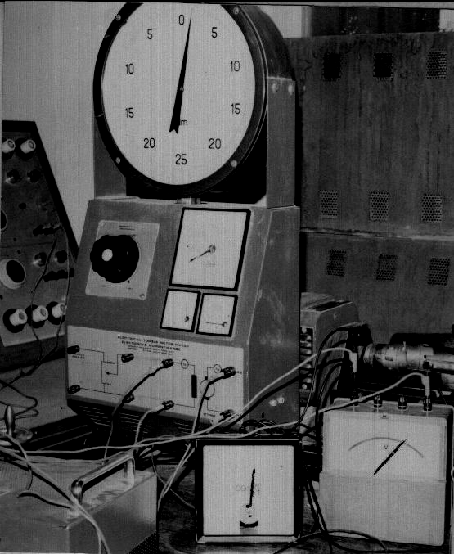
الشكل ( 5 ) صورة توضح اختبار التحميل للمحرك .

2-2 إجراءات برنامج المحاكاة :
بعد الانتهاء من الاختبارات العملية للمحرك والتي تدخل كعوامل رئيسية في إجراء عملية المحاكاة فقد تم استخدام برنامج (MATLAB) ومن خلال التقنية العالية التي يوفرها في سرعة إجراء الحسابات وإظهار النتائج تم الحصول على خصائص المحرك وبثلاث خطوات هي :-
أ . إيجاد منحنيات خصائص المحرك للنتائج العملية .
ب . إيجاد منحنيات خصائص المحرك لنتائج المحاكاة .
جـ. إيجاد منحنيات خصائص المحرك لكلا الحالتين (النظرية والعملية) .
ولاختصار خطوات البحث فقد تم رسم الخصائص للحالتين معا بهدف التركيز على المقارنة بينهما .

3- النتـــائج : Results
إن النتائج التي تم الحصول عليها من الاختبارات العمليـة التي أجريت على المحرك فضلا عن نتائج برنامج المحاكاة هي :-
1-3 قياس وتحديد ثوابت المحرك :
أ- مقاومة المنتج (R_{a}) :
تم قياس مقاومة المنتج وبطريقتين وكما يأتي :-
- الطريقة الأولى :- من خلال قفل دوار المحرك وباستخدام قانون أوم فأن:-
$\text{Ra}=\frac{\text{Va}}{\text{Iasc}}=\frac{\text{24}}{5}=4\text{.}8Ω$
- الطريقة الثانية :- بالقياس المباشر وكانت قيمتها :- $\text{Ra}=4\text{.}7Ω$

ب- ثابت الـ(ق.د.ك)العكسية (K_{b}) وثابت العزم (K_{t}) :-
ويتم حسابهما من خلال القراءات العملية المبينة في الجدول رقم (2) وكما يأتي :-

الجدول ( 2 ) القراءات العملية لحساب ثابت الـ ق.د.ك العكسية (K_{b}) .
(V)V_{b} | _{m} (rad/sec)ω | (r.p.m)N | (A)Ia | (V)Va
22.2 | 151.8 | 1450 | 0.40 | 24
20.3 | 136.1 | 1300 | 0.39 | 22
18.4 | 125.6 | 1200 | 0.37 | 20
16.5 | 115.2 | 1100 | 0.30 | 18

(V/rad/sec).............$\text{Kb}=0\text{.}\text{1463}$
ولحساب ثابت العزم (K_{t}) فأن :-
$\text{Kb}=\text{Kt}$
.............(N.m/A) $\text{Kt}=0\text{.}\text{1463}$
جـ- عامل التخميد الميكانيكي (B_{m}) :

بالاستعانة بالجدول (2) ومن حساب العزم الكهرومغناطيسي (T_{m}) وكما موضح في الجدول (3) تـم حساب عامل التخميد الميكانيكي (B_{m}) وكما يأتي :-

الجدول ( 3 ) العزم الكهرومغناطيسي (T_{m}) وفقا للسرعة الزاوية (ω_{m}) .
(N.m)T_{m} | _{m} (rad/sec)ω
0.060 | 151.8
0.057 | 136.1
0.054 | 125.6
0.053 | 115.2
$$Bm=\frac{\text{Tm}\text{.}\text{.}\text{.}\text{average}}{ωm\text{.}\text{.}\text{.}\text{average}}=\frac{0\text{.}\text{055}}{\text{132}\text{.}2}$$

Bm=4*10 ⁻⁴................(N.m/rad./sec )
2-3 الخصائص العملية للمحرك :

بعد إجراء اختبار الحمل للمحرك موضوع البحث حسب الفقرة (2- ب) تم الحصول على النتائج لكل من تيار المنتج (I_{a}) وعزم الحمل (T_{L}) والقدرة الخارجة (P_{out}) والكفاءة (Eff.%) والمبينة في الجدول رقم (4) بهدف استخراج منحنيات خصائص أداء المحرك لكل من السرعة وتيار المنتج والقدرة الخارجة والكفاءة مع عزم الحمل .
حيث يوضح الشكل (6) ان تيار المنتج يزداد بصورة خطية مع زيادة عزم الحمل ( أي تناسب طردي ) ، في حين أن السرعة تقل عند ازدياد العزم و بشكل خطي أيضا ( أي تناسب عكسي ) كما في الشكل (7) ، فيما يبين الشكل (8) خصائص العزم مع الكفاءة ونلاحظ ان للمحرك كفاءة عالية بسبب مجاله الثابت الناتج من المغناطيس الدائم ولقلة مفافيده وحرارته لعدم احتواءه على ملفات المجال ، أما الشكل (9) فيعطي خصائص القدرة مع عزم الحمل .
ونلاحظ ان منحنيات القدرة والكفاءة تبدأ بقيمة (صفر) عند اللاحمل ، أي عندما يكون تيار المنتج (Iao = 0) وتنتهي بـ (صفر) أيضا عند التوقف ، أي عندما يكون تيار المنتج (Iasc = 0) ، في حين يصبح المنحني بأعلى قيمة عند الحد المقرر لعمل المحرك (Rated value) أي عندما يكون تيار المنتج نصف تيار القصر (0.5 Iasc) تقريبا وهو تيار التوقف ، لكون تيار المنتج يتناسب طرديا مع عزم الحمل

الجدول ( 4 ) النتائج العملية (Practical Results) لمحرك ( PMDCM ) .
الكفاءة  Eff.(%) | عزم الحمل  T_{L}(N.m) | القدرة الخارجة  P_{out}(W) | القدرة الداخلة  P_{in}(W) | تيار المنتج  I_{a}(A) | السرعة  N(r.p.m)
0 | 0.76 | 0 | 124 | 5.16 | 0
7.2 | 0.68 | 8 | 111 | 4.63 | 100
19 | 0.6 | 19 | 99 | 4.12 | 300
31 | 0.48 | 25 | 80.5 | 3.35 | 500
39.5 | 0.4 | 28 | 71 | 2.95 | 600
45.8 | 0.32 | 27 | 59 | 2.46 | 800
50 | 0.26 | 24 | 48 | 2 | 900
56.4 | 0.21 | 22 | 39 | 1.63 | 1000
52.2 | 0.16 | 18 | 34.5 | 1.44 | 1100
51.8 | 0.10 | 14 | 27 | 1.13 | 1200
40 | 0.05 | 8 | 20 | 0.83 | 1300
0 | 0 | 0 | 10 | 0.41 | 1450
3-3 نتائج برنامج المحاكاة :

من خلال الأنموذج الرياضي للمحرك وباستخدام برنامج ( version 6.5 –MATLAB ) تم تنفيذ برنامج المحاكاة الحاسوبي ولقيم مختلفة للسرعة تبدأ من (N=0) إلى السرعة النهائية وهي(N=1450 r.p.m) من أجل الحصول على قيم ( I_{a}وT_{L} و P_{out} و Eff.%) حيث يوضح الجدول (5) نتائج المحاكاة للمحرك في حين تم استخدام نفس الأشكال (6) و(7) و (8) و(9) لرسم خصائص الأداء وفقا لبرنامج المحاكاة من أجل مقارنتها مع النتائج العملية .

الجدول ( 5 ) نتائج المحاكاة (Simulation Results) لمحرك ( PMDCM ) .
الكفاءة  Eff.(%) | عزم الحمل  T_{L}(N.m) | القدرة الخارجة  P_{out}(W) | القدرة الداخلة  P_{in}(W) | تيار المنتج  I_{a}(A) | السرعة  N(r.p.m)
0.0000 | 0.8567 | 0.0000 | 134.1727 | 5.5876 | 0
6.6280 | 0.7984 | 8.3514 | 126.0012 | 5.2393 | 100
19.0081 | 0.6823 | 20.7435 | 109.1298 | 4.5127 | 300
30.8547 | 0.5735 | 28.4213 | 92.1134 | 3.8000 | 500
36.3439 | 0.4998 | 30.4956 | 83.9085 | 3.4442 | 600
46.9146 | 0.3979 | 31.0017 | 66.0812 | 2.7318 | 800
51.5596 | 0.3496 | 29.5815 | 57.3734 | 2.3751 | 900
55.0251 | 0.2891 | 26.9847 | 49.0407 | 2.0192 | 1000
57.1928 | 0.2312 | 23.0113 | 40.2346 | 1.6627 | 1100
56.6179 | 0.1847 | 17.9995 | 31.7912 | 1.3063 | 1200
51.8381 | 0.1200 | 11,9987 | 23.1465 | 0.9502 | 1300
0.0090 | 0.0000 | 0.0009 | 9.9893 | 0.4161 | 1450

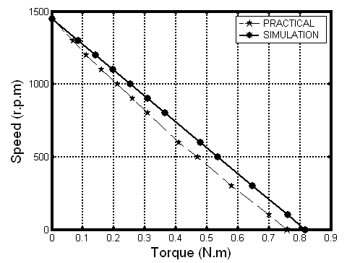
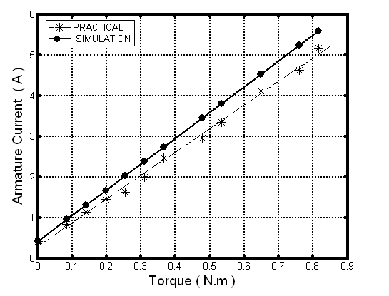
الشكل (6) مقارنة نتائج العزم مع تيار المنتج الشكل (7) مقارنة نتائج العزم مع السرعة

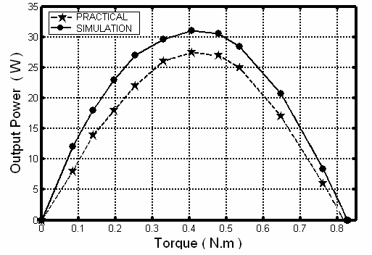
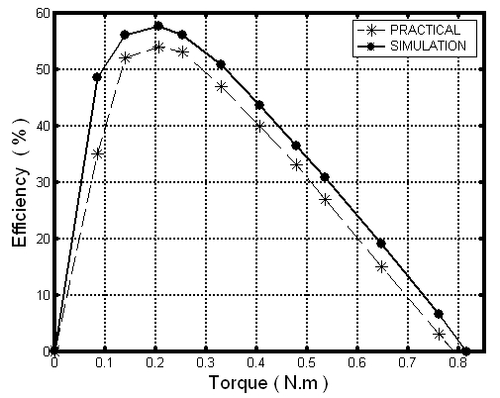
الشكل (8) مقارنة نتائج العزم مع الكفاءة الشكل (9) مقارنة نتائج العزم مع القدرة الخارجة

4- الاسـتنتاجات : Conclusions

بناءا على ماتقدم من الجداول والعلاقات البيانية ولتحليل نتائج البحث التي أفرزتها المقارنة بين الحالة النظريـة ( من خلال المحاكاة بالحاسبة وباستخدام برنامج – MATLAB ) والحالة العمليــة
( من خلال القياسات والإجراءات المختبرية ) فقد تبين مايلي :-
1. إن خصائص الأداء العملية ذات قيم أوطأ من خصائص المحاكاة ، ويعود ذلك إلى الظروف الميكانيكية والكهربائية المحيطة بعمل المحرك علاوة على نسـبة الخطأ الموجودة في أجهزة القياس ، ولكـون
الظروف مثالية باستخدام المحاكاة .
2. يتميز محرك (PMDCM) بالكفاءة العالية مقارنة بمحركات التيار المستمر ذات الإثارة الكهرومغناطيسية (باستخدام لفائف المجال) نظرا لثبوت مجاله وبسبب قلة مفاقيده وحرارته أيضا .
3. له خصائص قريبة من خصائص محرك التوازي (Shunt Motor) ذات الإثارة الذاتية .
4. إن عامل التخميد الميكانيكي (B_{m}) له تأثير سـلبي على خصائص أداء المحرك للحالة المســتقرة
وخصوصا في حالة اللاحمل بالرغم من صغر قيمته .
5. أعطـت المحاكاة نتائج مقاربة للنتائج العمليـة مما يشير الى إمكانية اعتمادها كطريقة لدراسـة أداء
محركات (PMDCM) ، علاوة على إثبات مصداقية الأنموذج الرياضي المستخدم .
6. إمكانية الاستفادة من البرمجيات الحاسوبية المتقدمة لدراسـة أداء المكائن الكهربائية وفهم سلوكها وخصائصها في المجال التعليمي اعتمادا على الأنموذج الرياضي (Mathematical Model) ، خصوصا في المواقع والمختبرات التي تفتقر إلى وجود هذه الأجهزة .
المراجـــع References :

1. عباس ، سلطان حسين ’’ راغب ، محمد السيد ’’ عجاج ، رجاء يونس . ” المكائن الكهربائية “
، دار الحكمة للطباعة والنشر ، هيئة المعاهد الفنية ، وزارة التعليم العالي والبحث العلمي ، الموصل ، العراق ، 1990

/ 2003 /exhibits/s 36328/thesis.pdf . http://www.innovexpo.itee.uq.edu.au2.

Brushles PMDCM for Electric 3. S.Wiak , R.Naolski , K.Ldwinek , Z.Gawecki , “
Bick and their impulse System for Battery Charging ” International Journal of Electrical Engineering in Transportation ,Vol. 1 , No. 1 , 2005 .

4. C.G. Veinott , “Fractional & Sub Fractional Horse Power Electric Motors ” Third Edition, Mc Graw-Hill , Inc., New York, 1970.
5. R.G. Longoria , “Modeling of a Permanent Magnet DC Motor ” The University of Texas at Austin , USA , 2000 .
utexas-edu /Gtario/me 244L/labs/pmdcm /modeling.pdf . www.me http:

6. D.O. Anderson , “Modeling DC Electric Motors ” Louisiana Tech. University,USA , 1993 .
/motordc .pdf . /delea/instructiontp:www.Latech. edu ht

7. R.G. Longoria , “(PMDCM) Modeling , Testing & Control ” The University of Texas at Austin , USA , 2000 .
utexas-edu /Plotario/me 244L/labs/pmdcm /modeling.html . www.me http:

8. S.A. Nasar, “ Hand Book of Electric Machines ” Mc Graw-Hill,Inc.USA, 1987
9. M.G. Say, E.O. Tylor, “Direct Current Machines ” Pitman Press, Great Britain ,1982

10. P.R. Smith , “Computer Mediated Learning in Engineering Education ” Computer Edu. ,Vol. 19 ,No.12 , [P.37] , New York , 1992

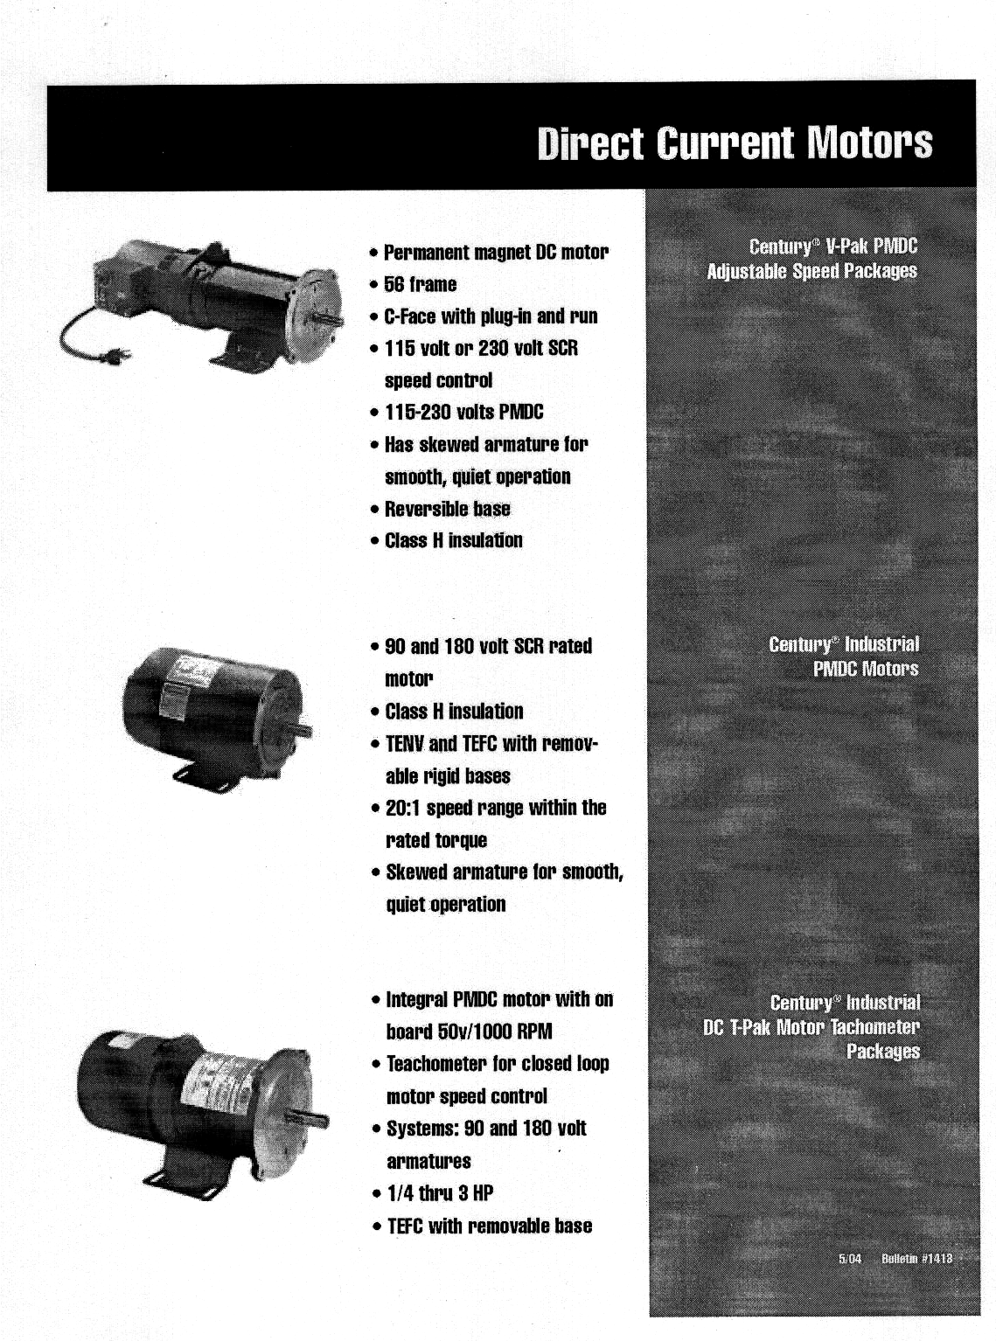
Permanent Magnet
ملحق ( 1 ) : أنواع لمحركات التيار المستمر ذات المغناطيس الدائم

